
课程设计说明书
题 目： 基于游戏《图灵完备》实现的适用于
简单对象分类、计数的图像识别预处理系统
The Image Recognition Preprocessing System for Simple Object Classification and Counting Based on the Game "Turing Complete"
学 院： 人工智能与数据科学学院
专 业： 计算机科学与技术
作 者： 卢宇宏 230449
指 导 教 师： 邹昆霖 讲师
评 阅 者： 邹昆霖 讲师
二〇二六 年 十二 月 二十五 日

原创性声明

本人郑重声明：本毕业设计说明书是在导师指导下完成的研究成果。除已标注引用的部分外，文中未纳入任何他人或集体已公开发表的作品，也未使用本人为申请其他学位曾提交的资料。凡对本研究有实质贡献的个人或集体，均已在文中清楚列明。本声明的法律责任由本人承担。

作者签名： 日期： 2025年 12月 25日

关于毕业设计说明书版权使用授权的说明

本人已充分知晓河北工业大学对毕业设计说明书在收集、保存及使用方面的规定。本科生在校期间完成的毕业设计，其知识产权归河北工业大学所有学校可采取影印、缩印、扫描、数字化或其他方式保存该设计说明书；可向校内用户提供全文或部分阅览；可将全部或部分内容纳入数据库以供检索与交流；亦可向国家有关机构提交纸质复印件或电子版。
（保密的毕业设计说明书在解密后适用本授权说明）

作 者 签 名： 日期：2025年 12月 25日
导 师 签 名： 日期：2025年 12月 25日

摘 要
本课设实现了一条图灵完备的图像预处理自动化流水线，由 RGB 图像存储、灰度转换与二值化三个环节组成系统先接收 RGB 图像，经优化存储模块完成高效保存；随后按标准 R、G、B 权重加权平均，逐像素生成灰度图，为后续处理奠定基础；最后通过阈值二值化把灰度图转为黑白图像，使目标与背景界限清晰，便于识别与分析整条流水线显著压缩了预处理时间，可无缝接入图像识别、目标检测等计算机视觉任务

关键词：自动化；图灵完备；图像识别；预处理

ABSTRACT
This project implements an image preprocessing automation pipeline built on a Turing-complete system. The pipeline is organized around three core stages: RGB image storage, grayscale conversion, and binarization.the inputRGB image is first captured and held in an optimized storage module that ensures efficient management. The system then derives a grayscale counterpart by weighted averaging of the R, G, and B channels using standard coefficients, producing pixel-level gray values that prepare the data for further processing. A final thresholding step converts the grayscale image into a binary one, sharpening the distinction between targets and background so that subsequent recognition or detection routines can operate more reliably. By automating these steps, the pipeline shortens preprocessing time and can be deployed across a range of computer-vision tasks such as image recognition and object detection.

Key words：automation; Turing-Complete; image recognition; preprocessing

目 录

第一章 绪论 1
1.1 绪论 1
第二章 正文 2
2.1 需求分析与项目实现重难点 2
2.1.1 需求分析 2
2.1.2 项目实现重难点 2
2.2 架构介绍 3
2.2.1 RGB像素点专用寄存器 4
2.2.2 RGB图像专用RAM 5
2.2.3 灰度图像转换工具 6
2.2.4 图像二值化工具 8
2.2.2 全流程整合 9
第三章 总结与展望 11
3.1 总结与展望 11
致 谢 12

- 绪论

1.1 绪论
计算机视觉的迭代速度不断加快，使图像处理在自动驾驶、医学影像、安防监控等场景中成为核心支撑。为了让算法更可靠地识别目标，前期预处理被放在关键位置：它既能提升后续检测的精度，又能压缩计算量并加快整体流程。
本课设旨在搭建一条图灵完备的图像预处理自动化产线，以简化和提速图像预处理，使其能直接服务于大规模图像识别与分析。系统核心由三部分组成：RGB图像存储、灰度转换与二值化RGB图像首先进入经优化的存储模块，实现高效写入与快速调用。随后采用加权平均法完成灰度变换，为后续环节奠定数据基础。最终通过阈值二值化技术将灰度图转化为清晰的二值图，为图像识别、目标检测等下游任务提供简洁而有效的输入格式。
图像预处理是计算机视觉流程的前置环节，其质量直接决定后续训练与推理的表现。若将校正、归一化等步骤封装为自动化脚本，人工介入被压缩到最低，处理速度与准确率随之同步提升。系统进一步把接口抽象为通用组件，使任何需要高速、高精度预处理的任务都能即插即用。
本课程设计兼具学术与应用价值：一方面为图像识别研究提供可行思路，另一方面也为行业图像处理任务给出高效、自动化的实现途径。

- 正文

2.1 需求分析与项目实现重难点

2.1.1 需求分析

本课设旨在搭建一条图灵完备的图像预处理自动化产线，系统把图像预处理流程整体自动化，核心需求概括如下

图像输入与存储管理:
系统应能高效地保存和管理图像，并在可接受的时间内完成读取与处理，确保图像数据存取顺畅。

灰度图像转换：
在图像预处理阶段，输入的RGB图像先被转成灰度图，以简化后续步骤。灰度化采用标准加权平均法，把每个像素的RGB值合成为灰度值，为接下来的二值化做好准备。

图像二值化：
灰度图像生成后，系统需自动将其进一步转为二值图像。二值化把像素归为黑或白两类，为后续识别与分析扫清障碍。系统通过全局阈值法自动求得恰当阈值，以保证二值化图像的质量。

自动化处理与高效性:
系统应能自动运行，把人工干预压到最低。用户只需送入图像，后续存储、灰度化直至二值化全部交由系统完成设计时还必须顾及海量图像带来的计算压力，在实时或批量场景下都能迅速完成预处理

2.1.2 项目实现重难点

图像存储与管理：

难点在于如何以高效的方式存储并管理图像数据，同时保证读取与处理速度，尤其要在运算过程中避开存储瓶颈或内存泄漏。

解决方案：先为图像设计紧凑的数据结构，例如引入缓存和批处理，再结合压缩格式与流式管理优化存储，使图像既能迅速落盘也能被即时读取。

灰度化与二值化算法的实现：

难点：在图像灰度化与二值化阶段，怎样让转换结果在各种图像内容与光照变化下仍能可靠支撑后续识别二值化过程中，如何确保在不同图像内容和光照条件下，转换后的图像能够有效支持后续的图像识别任务。

解决方案：使用标准灰度转换公式将 RGB 图像转为灰度，以保证转换后的视觉效果最优。

图像预处理流程的高效性：

大规模图像数据的处理难点在于，既要维持高吞吐效率，又要让每一步操作把计算开销压到最低。

采用并行计算技术，系统可在处理海量数据时保持高效运行。

2.2 架构介绍

2.2.1 RGB像素点专用寄存器

为RGB像素点设计的专用寄存器配置了六个输入端与三个输出端，具体分配如下：

输入：

R输入：接收红色通道的输入数据。

G输入：接收绿色通道的输入数据。

B输入：接收蓝色通道的输入数据。

行使能：用于控制行的使能信号。

列使能：用于控制列的使能信号。

存取指令由8位二进制数构成，用来控制寄存器的读写。最低两位指定目标颜色：R为1，G为2，B为3；最高位决定操作方向：置1表示写入，置0表示读取。

输出：

R输出：输出红色通道的值。

G输出：输出绿色通道的值。

B输出：输出蓝色通道的值。

元件内部布置了三组八位寄存器，各自保存R、G、B通道的像素值；在存取指令的调度下，RGB数据可被即时读出或写入。

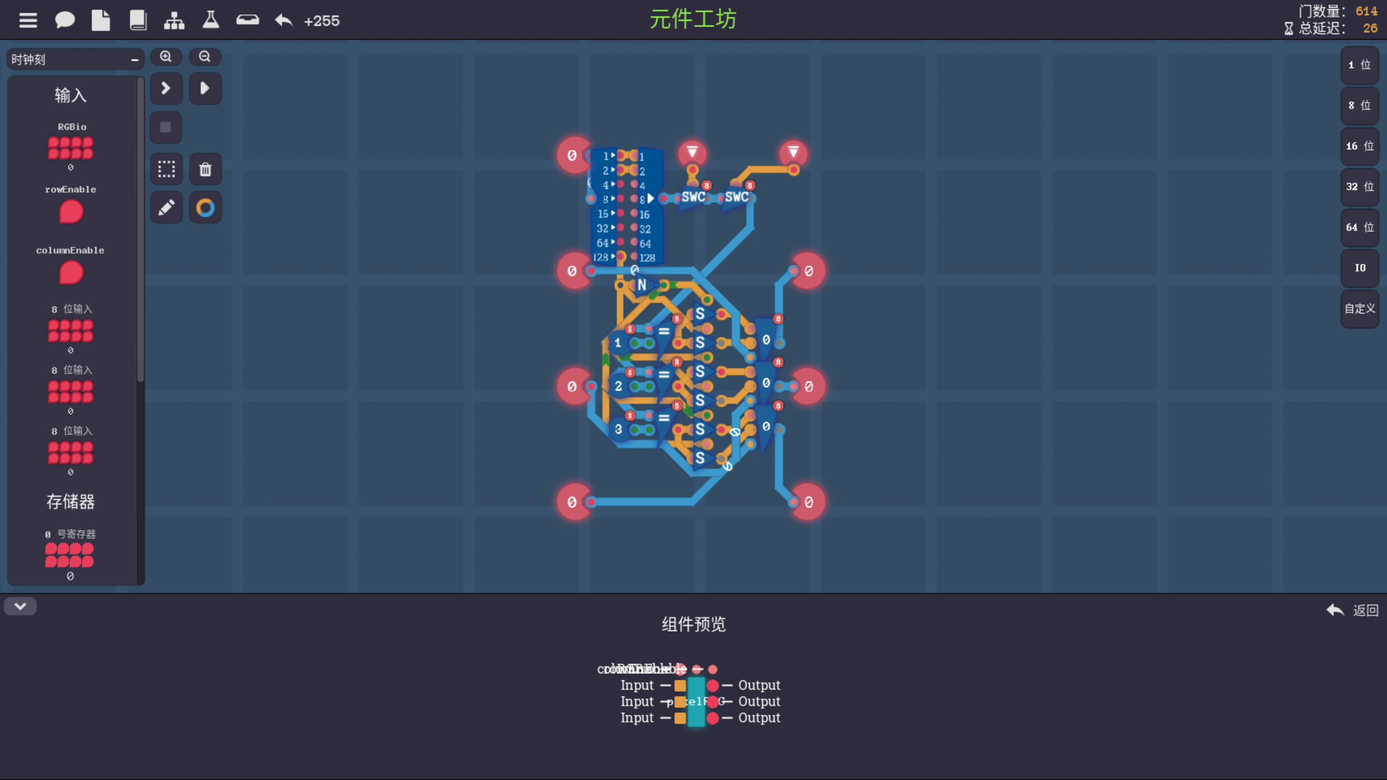

图2.2.1 RGB像素点专用寄存器

2.2.2 RGB图像专用RAM
设计中，我专门为RGB图像开辟了一块RAM，内部布置了256组像素寄存器，三进一出，结构如下：
输入：
地址八位输入中，高四位译码后产生行选通，低四位译码后产生列选通行信号与列信号分别接入各像素寄存器的使能端，从而锁定待访问的像素列信号，行和列的信号分别输入到每个像素点寄存器的使能引脚，确定要访问的像素点。
存取指令（与像素点存取指令相同）：控制存取操作，指示是进行写入还是读取操作，也指示R操作、G操作还是B操作。
数据八位：每次输入对应一个像素的颜色值，用于读取或更新该像素的颜色
输出：
像素点的颜色数据（八位）：输出信号对应一个像素点的颜色的八位值。
该设计把图像数据存入容量为256像素的专用寄存器，并通过地址、存取指令与数据输入的协同控制，完成对图像像素的高效管理与访问

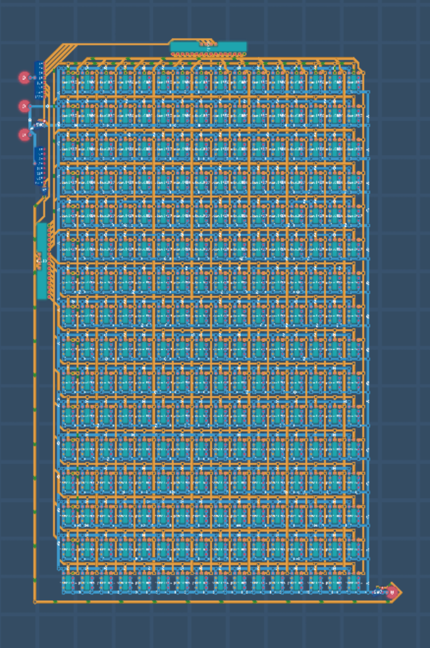

图2.2.2 RGB图像专用RAM

2.2.3 灰度图像转换工具

灰度图仅记录亮度，不含色彩，因此呈现为黑白效果。在计算机视觉与图像处理领域，它被视为彩色图像（如RGB）去掉色度后留下的亮度分量，其像素值一般由红、绿、蓝三通道按特定权重组合而成。

灰度图像中，每个像素通常用一个整数表示，其取值范围多为 0–255，其中：

0 表示黑色（完全无亮度）。

255 表示白色（最大亮度）。

中间值则表示不同程度的灰色，值越大，图像越亮。

灰度化是图像处理中的常见步骤，它将彩色图像（如RGB）转换为灰度图，常用于以下场景：

降低运算负荷：边缘检测、特征提取或模式识别等常见图像任务往往无需彩色数据，转为灰度后可直接简化后续步骤

提高效率：某些场景下，灰度图像更能凸显目标的轮廓、边缘与纹理细节，从而加快图像处理速度

增强图像对比度：将图像转为灰度后，结构差异往往更易显现

灰度化手段不止一种，常用的有加权平均和最大值两种策略；本设计选用前者，它按各通道对亮度的贡献比例合成像素的灰度值。

加权平均法：该方法按各颜色通道的权重把 RGB 图像合成为灰度值，其标准公式如下：

(2.1)

R、G、B 分别对应图像的红、绿、蓝通道像素值，其中绿色通道权重最高，因为人眼对绿色最敏感。

最大值法（Max Method）：直接取 R、G、B 三个通道中的最大值作为灰度值。

(2.2)

该方法虽快且有效，却忽略了颜色间的亮度差异，因而在不少场景下表现欠佳。

平均法（Average Method）：取 RGB 三个通道的平均值作为灰度值：

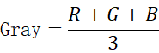 (2.3)

方法虽然简单，却忽略了人眼对各色彩敏感度的差异，精度通常低于加权平均法。

本课程设计采用加权平均法。

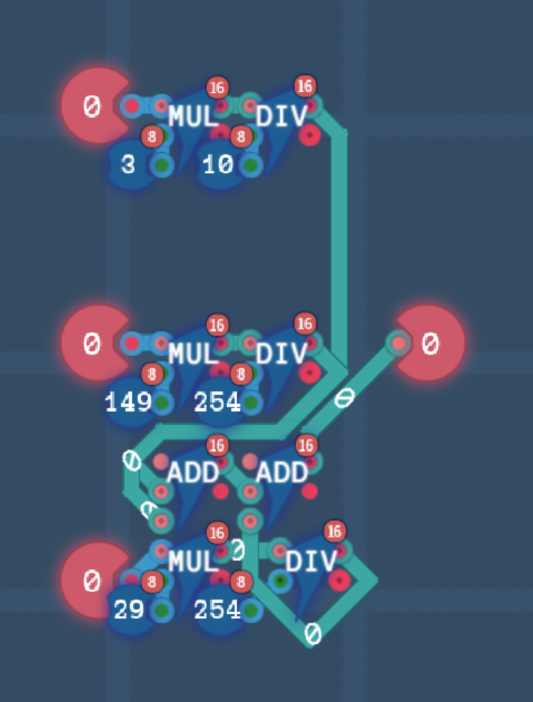

图2.2.3 灰度图像转换工具

2.2.4 图像二值化工具

在本课设中，我利用判小于元件开发了一款灰度图像二值化工具该工具逐像素比较灰度值，把低于设定阈值的点置为黑色（0），其余置为白色（255），从而得到二值图像

在实现阶段，我构建了一个“小于”判别单元，它逐像素检查灰度值是否低于设定阈值，并据此给出对应的二值化结果。该模块读取用户输入的阈值后，可自动完成灰度图的二值化处理，常用于图像识别或目标检测前的预处理环节。

该工具以简洁高效的流程把灰度图转为二值图，兼顾处理速度与自动化需求，同时为后续图像分析提供干净、可直接读取的输入。

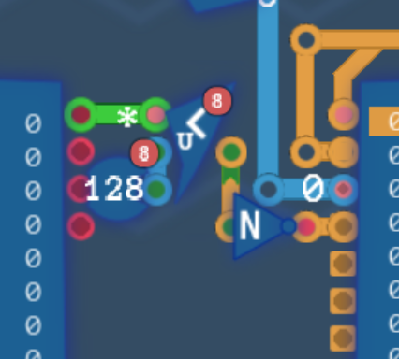

图2.2.4 图像二值化工具

2.2.5 全流程整合

降低 AI 算力消耗：将已设计的 RGB 缓存、灰度化与二值化模块首尾衔接，即可构建一条连贯的图像预处理流水线。该方案不仅技术可行，且在处理效率、资源利用等方面表现出色。下文将从可行性、优势与理论依据三方面展开说明。

1. 可行性分析

在技术实现层面，将 RGB 图像存储、灰度化与二值化步骤整合为自动化流水线完全可行，核心依据如下：

模块化设计：RGB 图像缓存、灰度转换与二值化等子任务具备独立职责边界，可通过最简硬件或软件模块分别实现，再通过标准化接口拼接为高效图像处理流水线。

线性数据流向：各处理步骤的输入与输出一一对应，前一阶段的输出可直接作为后一阶段的输入，执行顺序明确（图像缓存→灰度化→二值化）。模块间数据链路清晰，既简化操作流程，又保障处理效率。

软硬双端实现路径：硬件端可将 RGB 像素写入专用寄存器，通过加法器、比较器等简易数字电路完成灰度化与二值化；软件端可直接调用 OpenCV 等图像处理库的接口，快速衔接后续识别任务。

2. 方案优势

通过线性拼接构建完整的图像预处理流水线，其优势主要体现在以下四方面：

自动化与高效性：流水线自动衔接图像缓存与二值化全流程，无需人工介入，大幅提升预处理速度，满足实时处理需求。

复杂性简化：模块化设计将复杂的图像预处理拆分为单一功能子任务（图像缓存、灰度转换、二值化），每个模块仅负责一项核心功能，降低调试、修改与维护难度。

资源节省与优化：线性组合使各模块共用存储与计算资源，RGB 图像只需一次写入寄存器，后续灰度化与二值化直接基于该数据执行，避免重复存储与冗余计算。

可扩展性强：当需求变化时，可在不干扰既有模块的前提下，灵活接入图像增强、噪声去除等新处理单元，保持整体流程的连贯性与完整性。

3. 理论依据

该流水线方案的可行性，依托于计算机视觉、数字电路与数据流处理等领域的核心原理：

计算机视觉与图像处理基础：灰度化与二值化是计算机视觉流程的经典预处理步骤。灰度化通过加权平均（如 Y=0.299R+0.587G+0.114B）将 RGB 三通道图像转换为单通道灰度图，既压缩数据量，又为后续目标检测、边缘提取提供简洁输入；二值化通过阈值分割将灰度图简化为黑白两色，突出目标轮廓与边界，降低后续算法的算力消耗。

数字电路与硬件实现原理：硬件方案可依托寄存器、存储器、加法器、比较器等基本数字电路模块实现。寄存器与存储器提供图像数据的存储载体，加法器完成灰度化的加权计算，比较器实现二值化的阈值判断，满足低延迟、高并行的处理需求。

数据流与流水线处理思想：图像处理流水线以数据流模型为核心，每一步输出直接作为下一步输入，契合流水线 “连续处理、并行执行” 的设计思路。数据依次通过各模块，模块间功能独立、互不干扰，整体效率随流水线利用率提升而提高。

低复杂度算法支撑：流水线各步骤均采用基础运算，灰度化的加权平均、二值化的阈值比较均为 O (n) 时间复杂度（n 为像素数量），整体计算开销低，可快速完成处理。

4. 总结

将 RGB 图像缓存、灰度转换与二值化步骤串联为线性预处理流水线，不仅技术可行，还能实现自动化、高效性与简洁性的统一，显著压缩处理时间并节省算力。该方案的理论基础涵盖计算机视觉经典算法、数字电路设计原理与数据流并行思想，兼具高效、易扩展、低复杂度的优势，特别适用于实时识别、目标检测等对延迟与算力敏感的场景。

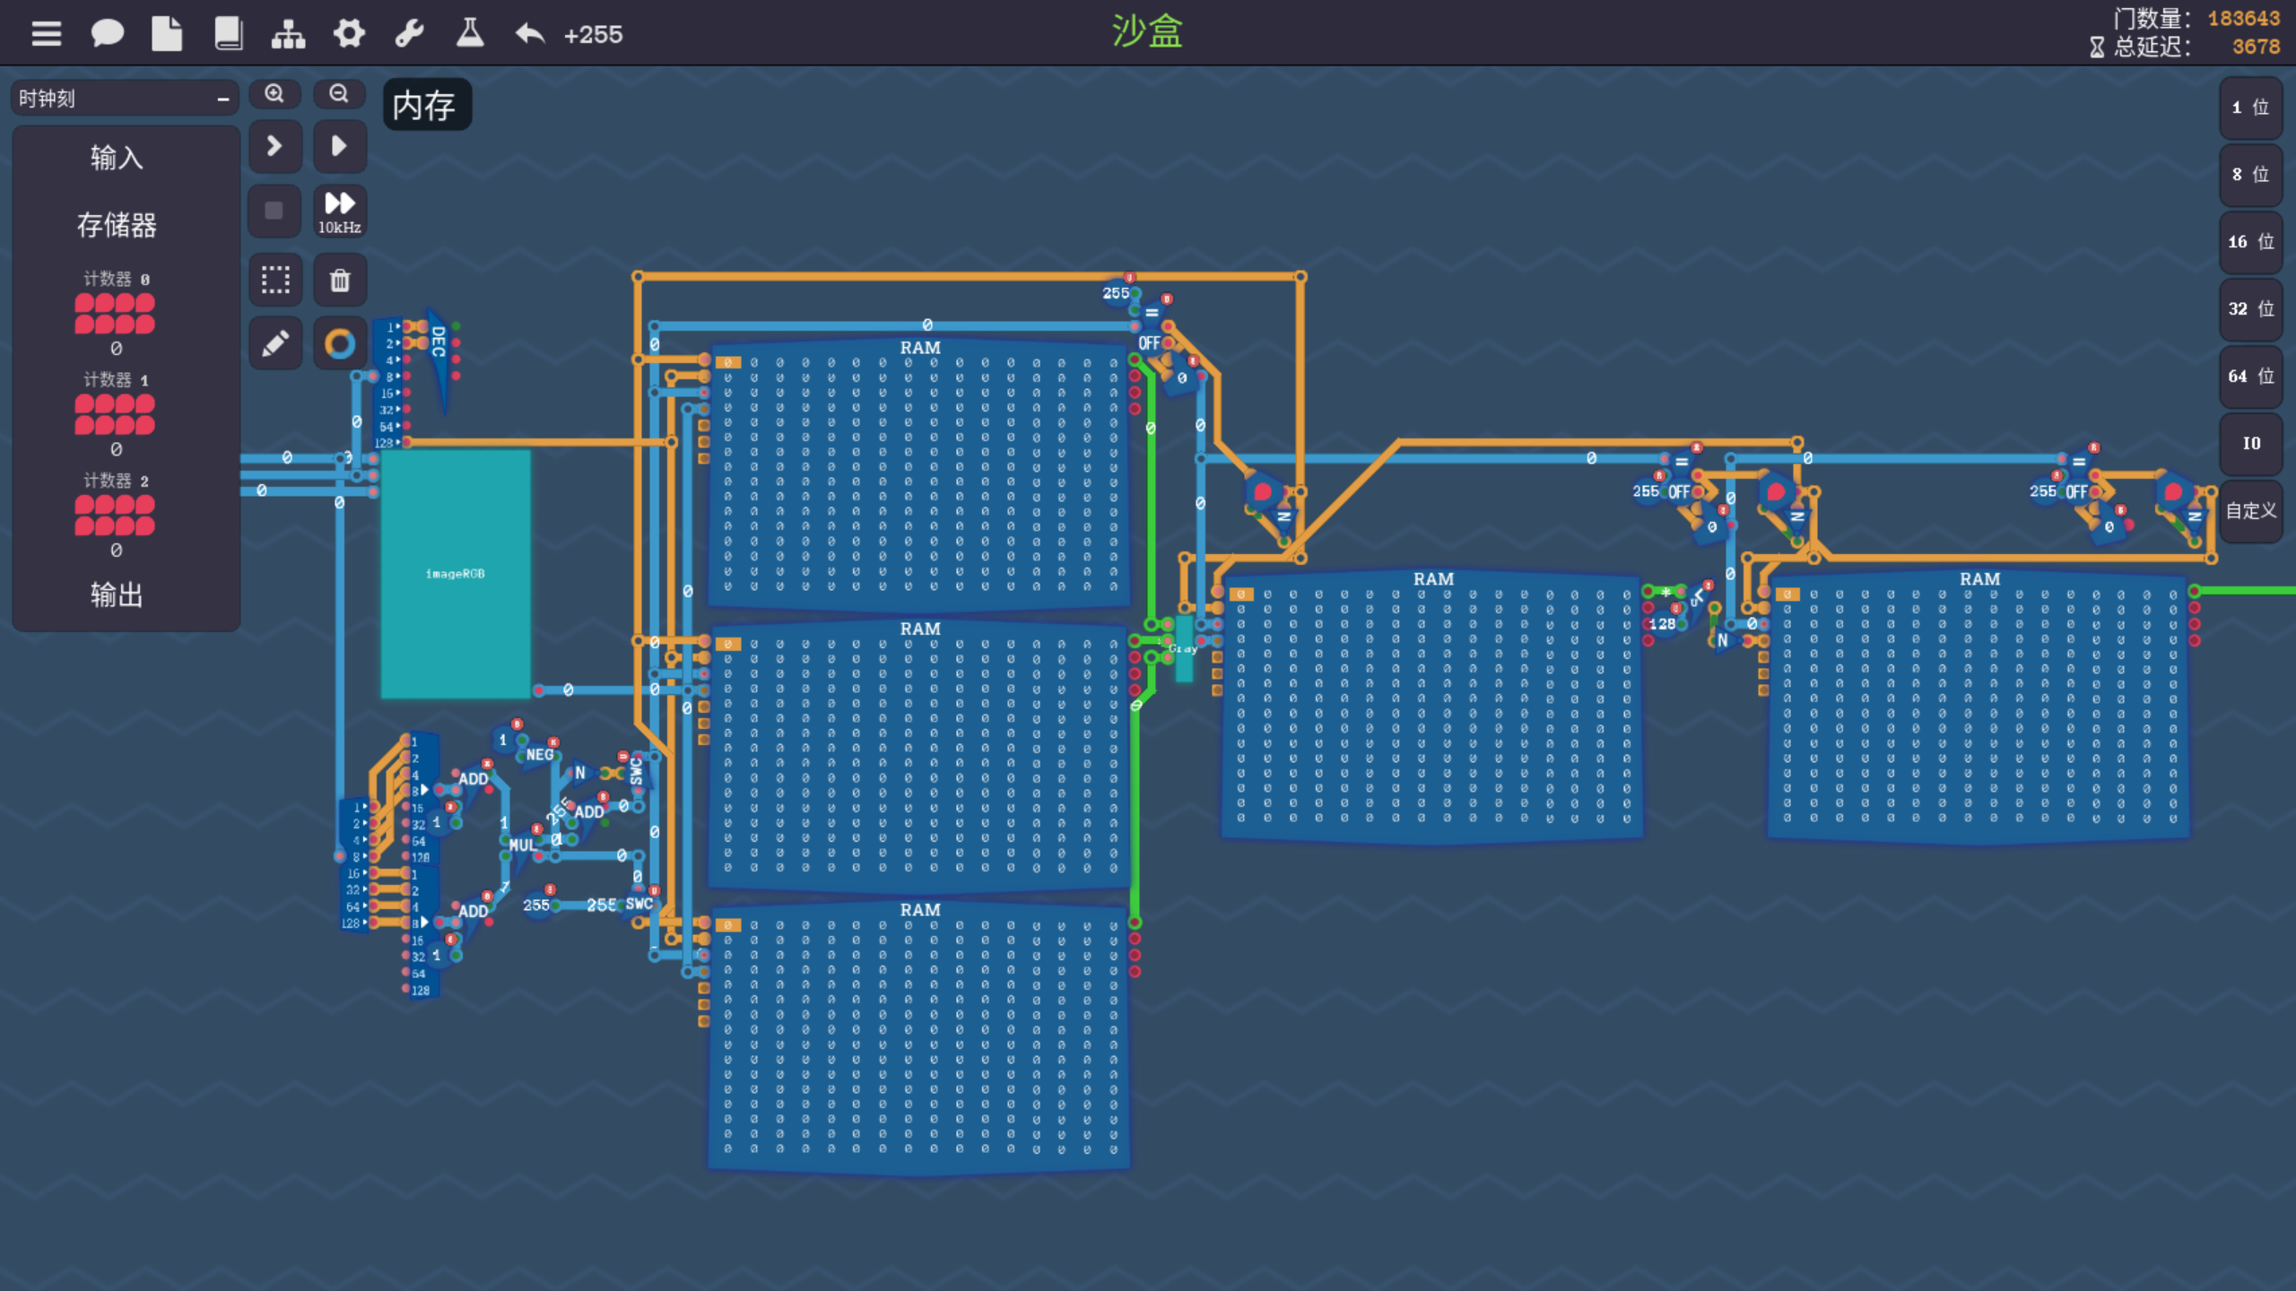

图2.2.5 全流程整合
- 总结与展望

1.1 总结与展望
计算机视觉技术快速演进，图像处理已嵌入自动驾驶、医学影像、安防监控等场景，成为支撑这些系统的核心环节，其自动识别与处理能力随之显著提升。无论应用指向何处，前期对图像的预处理始终决定后续分析能否奏效：它既提升识别与检测的精度，又压缩计算量，让整体流程更快、更省资源。
本课设旨在搭建一条图灵完备的图像预处理自动化产线，把繁琐的预处理步骤压缩成流水线作业，以匹配大规模图像识别与分析的节奏。系统聚焦三块功能：RGB图存取、灰度化与二值化RGB图像进入系统后，先由经过调优的存储模块接管，完成高效写入与快速索引，为后续环节备好数据。接着采用加权平均法把彩色图转成灰度图，降低维度同时保留关键细节。最后，用固定阈值将灰度图切成二值图像，去掉冗余信息，只留下识别算法最需要的黑白轮廓，供目标检测或分类模型直接使用。
图像预处理是计算机视觉流程中不可忽视的一环，其质量直接左右模型的训练与推理表现。借助自动化流程，人工干预被压缩到最低，处理速度与准确率随之提升。系统被设计成通用型，可在任何需要高速、高精度预处理的视觉任务中落地。
本课程设计既为图像识别研究补充了新的实验证据，也为行业图像处理提供了一套可落地的自动化方案。

致 谢

在课设推进期间，许多人向我伸出援手。谨以此句，向所有给予支持的人致以真诚谢意。
首先，衷心感谢我的导师邹昆霖讲师。在课程设计的全部阶段，邹老师不仅在学术细节上给予耐心指点，也在实践环节提出切实建议。他严谨的治学风格与扎实的专业功底，让我对图像处理的理解更为透彻，并在方案设计与代码实现中获益良多。感谢邹老师的悉心指导与鼓励，使课设得以顺利完成
感谢学校提供的学习条件与资源，让我得以在良好的环境中完成课程设计感谢同学们在课设期间的交流与帮助，大家的讨论让我在遇到困难时能够更有效地思考并解决问题
最后，感谢家人对我求学的支持与理解，他们始终是我前行的动力。
再次感谢所有关心和帮助过我的人，谢谢你们！

